**専利規避舆再生工作坊**

【高價值專利手法: 轉變專利的支出點爲專利的收入點】

**主辦單位: 國際創新方法學會、中華系統性創新學會**

**時間：2025/10/18，10/19 (六/日，09:00~17:00，2天共14小時）**

**地點：現場 新竹班 & On-line即時授課 (報名後提供場地和網路資訊)**

1. **課程宗旨**

專利技術分析：規避與再生課程與一般的專利課程從文字面、法律面、管理面與統計面分析專利不同，本課程從技術面分析專利，著重在：

1) 規避專利, 可以合法使用專利的主要想法。

2) 從原專利再生新專利的手法。

3) 提升專利價值, 産生高價值專利。轉變專利的支出點爲專利的收入點。

1. **課程效益：**

不只可以消極地規避專利，合法使用原專利的基本概念，免付權利金，也因而减少被訴訟的機會。歡迎學員自帶案例演練規避與再生。

1. **授課對象:**

* 研發人員、工程人員、製造人員、産品應用人員、生産人員、發明人員、産業顧問。
* 專利工程師、專利管理人員、智財人員
* 欲學習系統化技術創新方法，以解决困難工程問題者
* 欲培養能够跳出思維窠臼看問題,具有創新思維者。
* 感興趣之大專高職院校教師,用以開發技術創新教學課程。
* 教育工作者與學生

1. **課程大綱:**

|  |  |
| --- | --- |
| **科目名稱** | **參考大綱** |
| 1. **智財概觀 & TRIZ關係** | * **智慧財産概觀與背景** * **萃智專利再生規避與強化定義與流程概觀** * **專利技術分析階段簡介**   + **規避、再生**   + **強化、擴展、佈局**   + **診斷、改善** * **TRIZ相關概念簡介**   + **TRIZ相關理念與産品-功能-價值 階層觀** |
| 1. **專利技術分析概觀** | * **TRIZ專利技術分析模式簡介** * **萃智如何解命題** |
| 1. **專利模式化與功能分析** | * **專利模式化** * **專利功能分析手法** * **專利功能分析與解題功能分析之差異** * **案例分析與實作演練** |
| 1. **專利技術分析模式概觀** | * **TRIZ專利技術分析模式整體觀：**   + **功能階層要素命題-解題法** |
| 1. **TRIZ效應與資源資料庫** | * **功能/屬性/效應/資源 之關係** * **效應/資源 資料庫之應用** * **AI輔助的功能導向搜尋** |
| 1. **元件裁剪法** | * **裁剪概觀及名詞解釋** * **裁剪模式與流程** * **案例分析與演練** |
| 1. **專利規避手法** | * **專利規避手法**   + **功能要素操作法(功能/原理/元件/屬性-換加減拆合)**   + **元件裁剪** * **案例與實作演練** |
| 1. **專利再生手法** | * **專利再生手法**   + **多階取置法: 價值、功能、工作原理、元件**   + **關聯系統擴張法**   + **趨勢跳躍法簡介** * **案例分析與實作演練** |
| 1. **總結** | * **重點回顧** * **進一步學習資源** |
| 1. **認證考試** | * **另行安排** |

1. **課程講師：** 許棟梁 教授 [簡歷連結](https://lms.systematic-innovation.org/mod/resource/view.php?id=181)

* 現職 : 國際創新方法學會理事長。中華系統性創新學會名譽理事長。國際系統性創新期刊主編(SCOPUS & Google Scholar檢索)。計算機與工業工程期刊 領域編輯(SCI檢索)。廣東工商職業學校客座講座教授。臺灣清華大學榮譽退休教授。
* 學歷 : 美國加州大學洛杉磯分校工學博士、信息科學碩士; 美國西北大學企管碩士;紐約州立大學機械碩士
* 教學: 人工智能導論、萃智系統化創新方法、專利規避再生與强化、萃智系統化商業管理創新、創新産品與服務機會辨識、研發與設計管理、生産系統設計、失效模式與效應分析。

1. 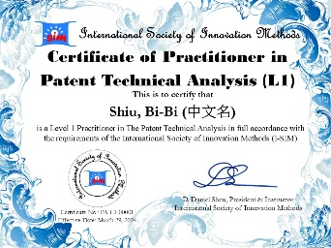**專業證照**

* 參加 『專利技術分析：規避與再生』課程，並通過 專利分析師L1證照考試者，由 國際創新方法學會 頒發 『專利技術分析師-一級 』國際證照。

1. **課程福利:**

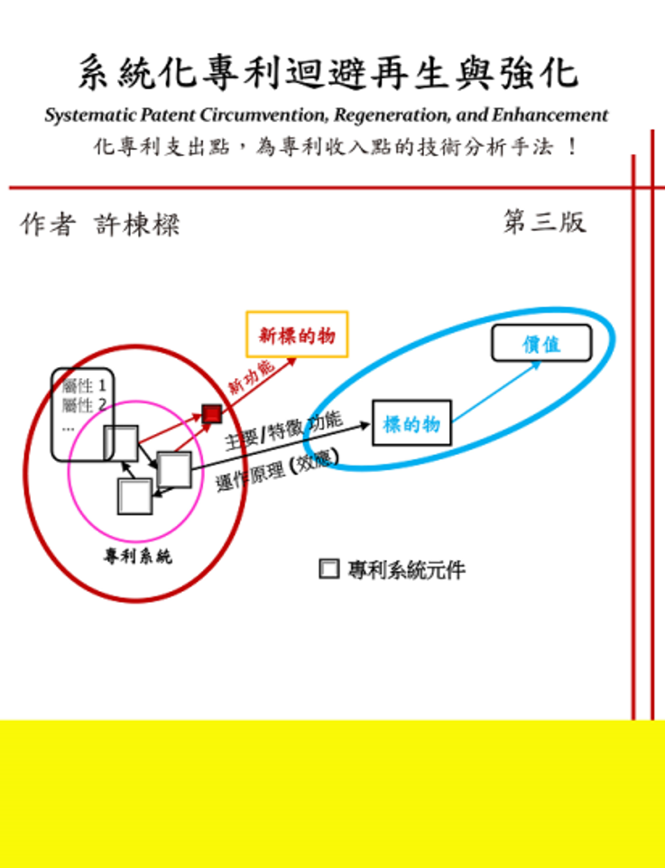

* **報名參加者贈:**
* 課程對應書籍: 【**系統化專利迴避再生與強化**】。
* **實戰專利技術分析的 系列 表格 和 指引**
* **出席率達80%以上者 頒授國際新方法學會 14學時的結業證書。**

1. **學會簡介**

**國際創新方法學會**I-SIM (International Society of Innovation Methods)，總會在美國創新中心的矽穀，爲世界上第一個，也是唯一以創新方法爲名的國際社團組織。有別於一般萃智（TRIZ）的學會/協會，國際創新方法學會，宗旨爲研究、開發、整合、傳播、應用，各種創新方法幷形成綜效，以爲産官學研界創新的助力。其中萃智系統化創新，與其他各種創新方法，均爲創新方法的一部分。國際創新方法學會已成爲國際推動創新方法整合與綜效的最重要單位，除了提供創新方法領域人員交流切磋的平臺外，也提供此領域最豐富的學習與應用資源。

**中華系統性創新學會**長期與國際和國內單位合作，幷提供華人區完整與深入的系統化創新課程、輔導、學習與應用資源。爲促進系統性創新理論及工具之研究開發、應用與傳布，以期系統性且大幅提升個人及企業解决問題及創新産品/制程之能力。本會乃引入國際創新方法學會（I-SIM）各種創新證照與培訓，其萃智證照提供華人區，最完整且最深入的萃智系列課程。也提供國內最完整深入的國際專業證照【I-SIM TRIZ】。

1. **課程諮詢**

* 報名方式：線上報名:連結<https://www.systematic-innovation.org/index.php/zh-tw/course/open/crcs-230> 填寫報名表。或請填妥報名表後，Email至 [service@i-sim.org](mailto:service@i-sim.org)
* 聯絡單位：中華系統性創新學會，電話：03-5723200

1. **報名表:**

|  |  |  |  |  |  |  |  |  |
| --- | --- | --- | --- | --- | --- | --- | --- | --- |
| **専利規避舆再生工作坊** | | | | | | | | |
| 姓 名* |  | 英文姓名 (考照者需要) | |  | 電 話* | |  | |
| 公司單位* |  | 部 門* | |  | 職 稱* | |  | |
| E-MAIL* |  | | | | 移動電話* | |  | |
| 地 址* |  | | | | Line帳號 | |  | |
| 學 曆 | □博士 □碩士 □大學 □專科 □其他 科系：____________ | | | | | | | |
| 團體報名 | 聯絡人姓名： 電話： E-mail： | | | | | | | |
| 訊息來源* | □學會網站 □Email □學會電子報 □Line帳號 □朋友 □其他:_________ | | | | | | | |
| 2天課程費用 | 現場上課(新竹市教室)  一般報名費 | | 現場上課  I-SIM / SSI 會員/2人同行 | | | 線上同步上課 | |
| □ NT$ 8,000/人 | | □ NT$ 7,200/人 | | | □ NT$ 6,400/人 | |
| 證照認證費用 | □ NT$ 3,000/人 | | | | | | |
| 發票抬頭： |  | | | | | | |
| 統一編號： |  | | | | | | |
| 以上報名費不含轉帳匯款手續費用  ◎完成匯款請將繳費證明(轉帳後5碼) mail至[service@i-sim.org](mailto:service@i-sim.org) 以便核對。 | | | | | | | |
| 付款方式 | ATM轉帳  銀行：兆豐國際商業銀行 竹科新安分行，總行代號 017  帳號：020-09-10136-1  戶名：中華系統性創新學會 | | | | | | |